**Langkah – langkah Setting Interface Ax CMS**

1. Buka Microsoft Dynamics AX Production
2. Setelah terbuka tekan **Ctrl + Shift + P** kemudian Pilih **Shared** dan klik kanan **kds_interface_for_iss** dan pilih Export seperti gambar dibawah ini

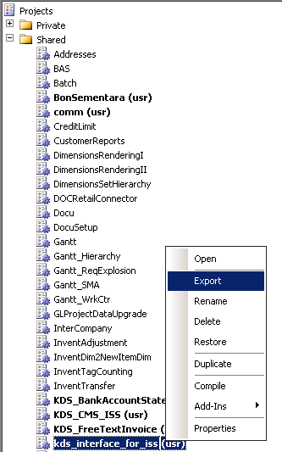

1. Kemudian pilih directory penyimpanan beserta namanya kemudian pilih OK 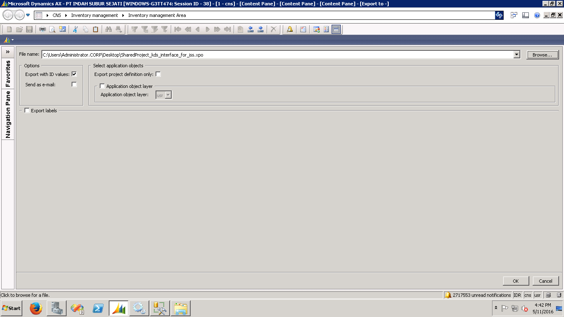
2. Copy hasil export tersebut ke server development kemudian buka Microsoft Dynamics AX Development
3. Setelah terbuka tekan **Ctrl + Shift + P** kemudian Pilih **Shared** dan klik Import atau <Ctrl+Shift+I> seperti gambar dibawah ini

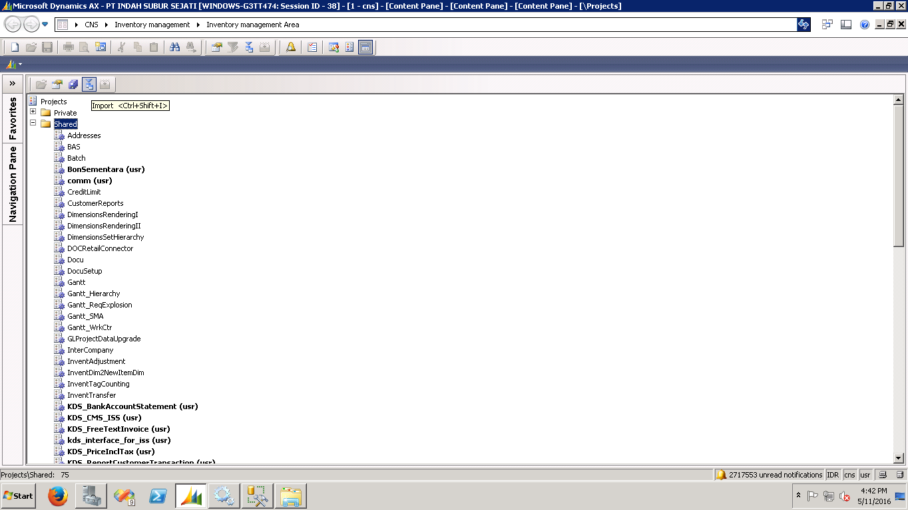

1. Kemudian pilih file export pada directory penyimpanan yang telah dilakukan sebelum nya kemudian pilih OK 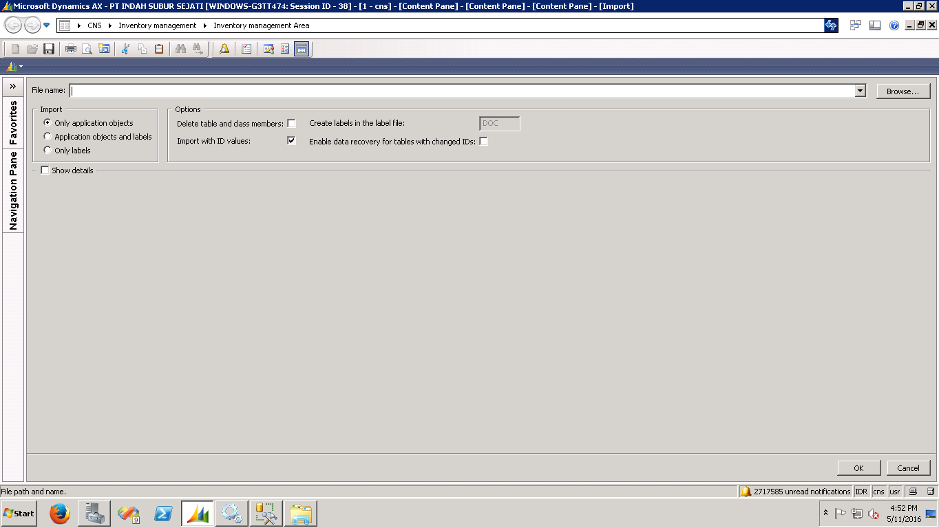
2. Setelah Import berhasil klik 2x **kds_interface_for_iss**

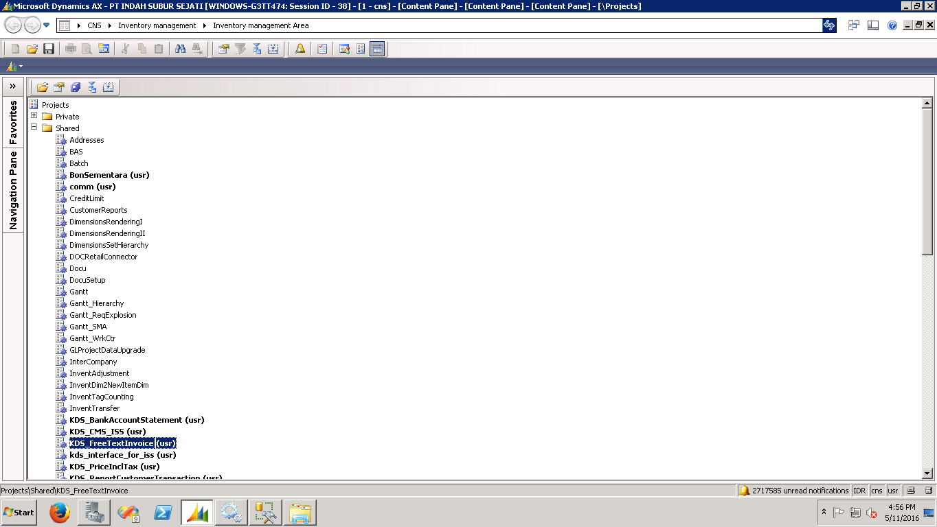

1. Kemudian akan muncul tampilan seperti berikut dan pilih **KDSExportMstARTVAR**

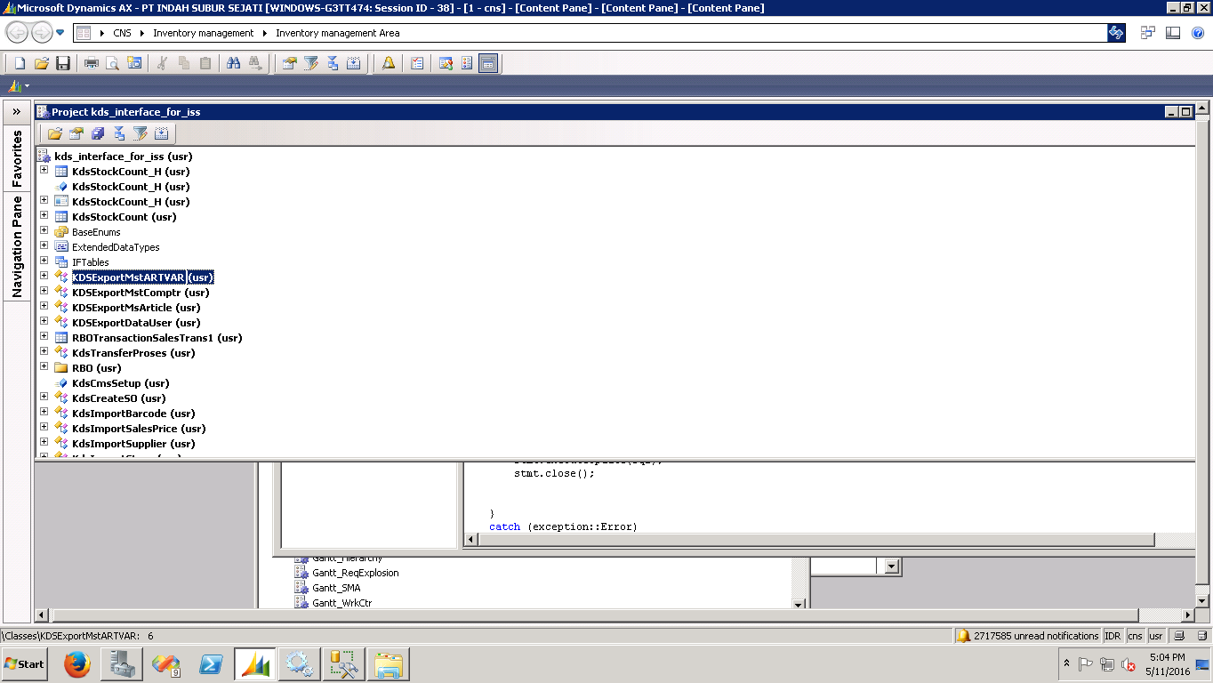

1. Kemudian pilih **ExecuteSP** dan ganti IP [192.168.1.251] menjadi **IP server CMS** yang dituju, seperti

“EXEC [192.168.1.251].ISSWebUpload.dbo.SPROC_IF_MSTARTVAR] “ menjadi

“EXEC [192.168.1.54].ISSWebUpload.dbo.SPROC_IF_MSTARTVAR] “

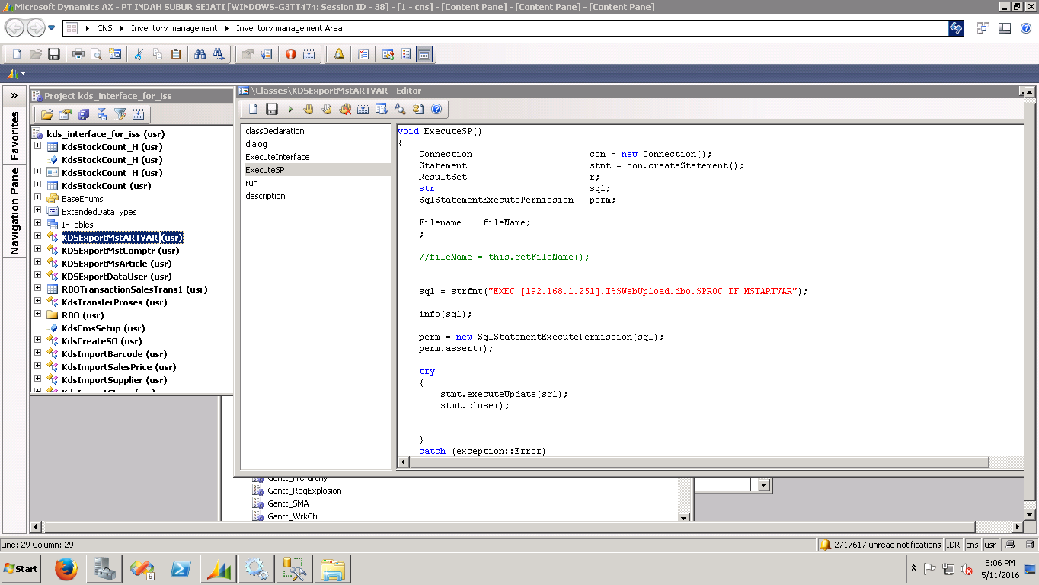

1. Lakukan langkah yang sama seperti langkah 9 untuk class :
2. KDSExportMstComptr
3. KDSExportMsArticle
4. KDSExportDataUser
5. KdsCreateSO
6. KdsImportBarcode
7. KdsImportSalesPrice
8. KdsImportSupplier
9. KdsImportStore
10. KdsImportStock
11. Setelah semua class selesai dilakukan perubahan IP kemudian Export kembali **kds_interface_for_iss**

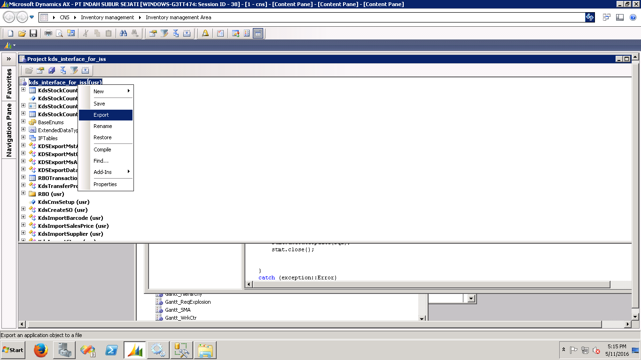

1. Setelah export berhasil klik Import atau <Ctrl+Shift+I> dan pilih file hasil export terbaru tersebut
2. Buka SQLSERVER AX Development
3. Kemudian buka **DynamicsAX1->Programmabillity->StoredProcedure** kemudian modified [KDSCMS_TransferOrder_PULLPicked]
4. Maka akan muncul tampilan seperti dibawah ini, kemudia ganti semua IP yang ada pada StoredProcedureini menjadi IP server AX Development dan **execute** untuk mengupdate StoredProcedure

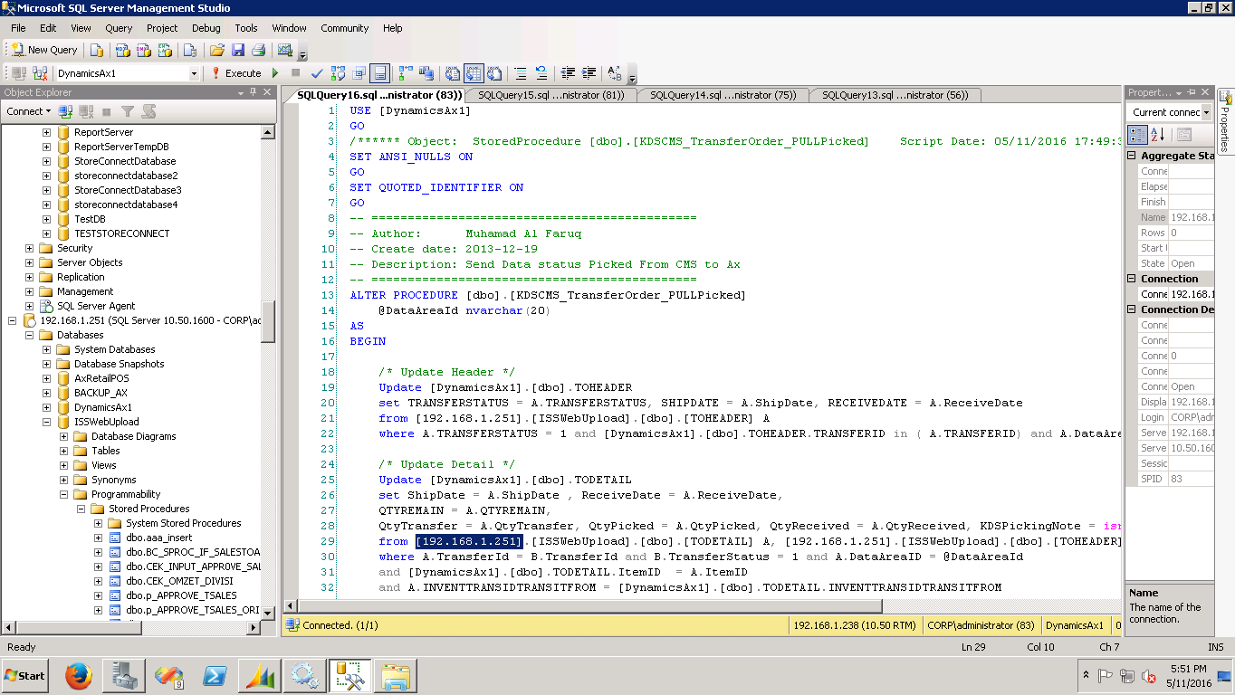

1. Lakukan langkah yang sama seperti langkah 15 untuk StoredProcedure :
2. [KDSCMS_TransferOrder_PULLReceived]
3. [KDSCMS_TransferOrder_PUSHTOCMS]
4. [UpdateFlagReturn]
5. Konfigurasi selesai.

**Langkah – langkah Setting CMS**

1. Buka web.config pada folder CMS yang berada di server development
2. Kemudian ubah Connection String IP sesuai dengan server AX dan CMS Development

Seperti 192.168.1.251 menjadi 192.168.1.54

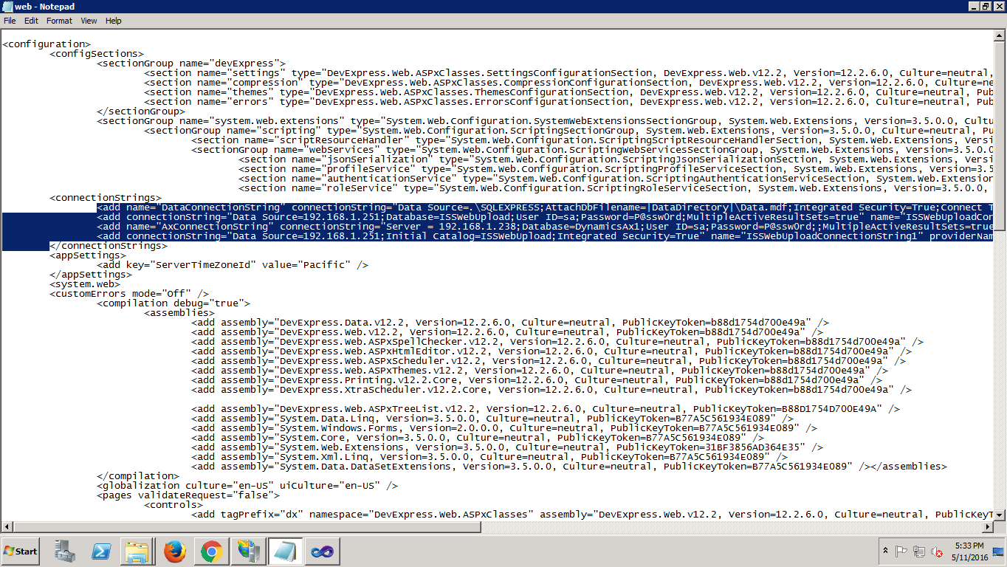

1. Setelah semua IP disesuaikan kemudian SAVE
2. Buka SQLSERVER CMS Development
3. Kemudian buka **ISSWebUpload->Programmabillity->StoredProcedure** kemudian modified [SPROC_IF_MRCSTRUC]
4. Maka akan muncul tampilan seperti dibawah ini, kemudia ganti semua IP yang ada pada StoredProcedureini menjadi IP server CMS Development dan **execute** untuk mengupdate StoredProcedure

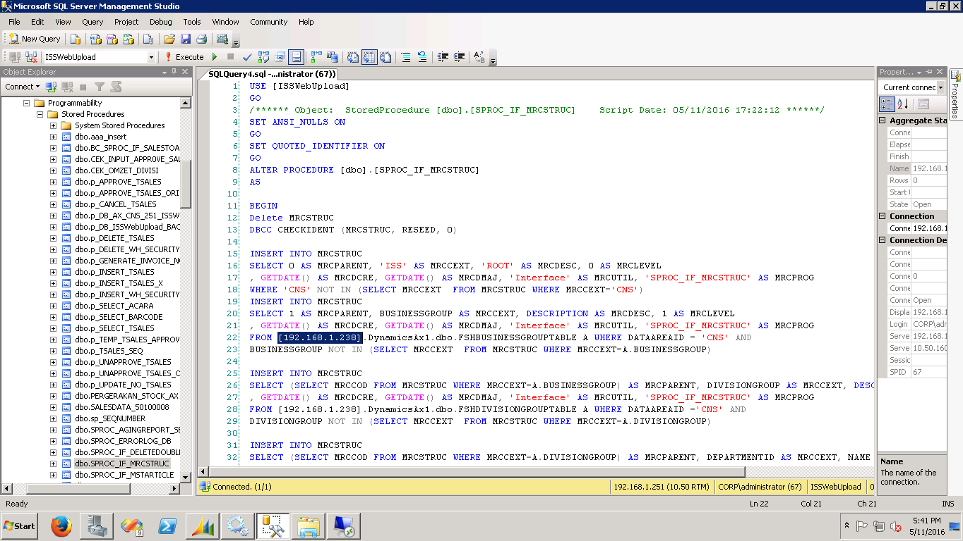

1. Lakukan langkah yang sama seperti langkah 6 untuk StoredProcedure :
2. [SPROC_IF_MSTARTICLE]
3. [SPROC_IF_MSTARTVAR]
4. [SPROC_IF_MSTBARCODE]
5. [SPROC_IF_MSTCOMPTR]
6. [SPROC_IF_MSTSITE]
7. [SPROC_IF_MSTSTOCK]
8. [SPROC_IF_MSTSTORE]
9. [SPROC_IF_MSTSUPP]
10. [SPROC_IF_SALESTOAX]
11. [SPROC_IF_TRANSFERTOAX]
12. [SPROC_IF_TSALESPRICE]
13. [SPROC_SELECT_ITEM5]